Зразок
бирки вушної для ідентифікації племінних свиней
Вхідна частина | Порожниста частина
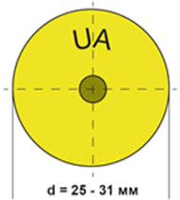 | 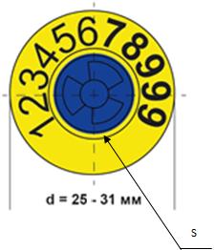
позиції 1, 2 ідентифікаційного номера - літерний код країни, де тварину ідентифіковано, відповідно до ISO3166 | позиції 3 - 13 - одинадцять цифр ідентифікаційного номера тварини, з яких п'ять останніх цифр - робочий номер тварини  S-частина бирки вушної, яка залежить від технологічного процесу виробництва та може бути випуклою, порожнистою з отворами чи без тощо

Параметри бирки | Товщина ліній | Висота знаків
Параметри бирки | Товщина ліній | порожниста частина |  | вхідна частина
Параметри бирки | maximum | minimum | maximum | minimum | maximum
Код країни | 1 mm | - | - | 3 mm | 4 mm
Шість перших цифр ідентифікаційного номера | 1 mm | 3 mm | 7 mm | - | -
П'ять останніх цифр ідентифікаційного номера | 1 - 1,5 mm | 3 mm | 7 mm | - | -

{Додаток 4 в редакції Наказу Міністерства аграрної політики та продовольства № 243 від 10.05.2019}

